Vonders, schoren en buizen op Zondveld en Zijtaart
Martien van Asseldonk
21 november 2014
Deze gegevens mogen gebruikt worden onder verwijzing naar: Martien van Asseldonk, www.oudzijtaart.nl

De vonder op de Zondveldse Pad

Bij de aanbesteding van het tien-jarig onderhoud van de schoren en vonders op de wegen door de gemene gronden van Veghel op 24-8-1761 worden deze schoren en vonders opgesomd. Daaronder wordt ook genoemd:

- Op den voetpat beginnende aen de Leest nae het Zontvelt is gelegen eene langen vonder over de waterloop ontrent het midden vant Reybroekje

En bij de tien-jarige aanbesteding op 17-8-1772:

- Op den voetpat van de Leest na het Zontvelt eene lange vonder en leuning
De Leest strekte zich eertijds ook uit over een deel van wat later de Doornhoek wordt genoemd. De volgende kaart geeft aan welke huizen anno 1700 bij welke buurtschap hoorden.

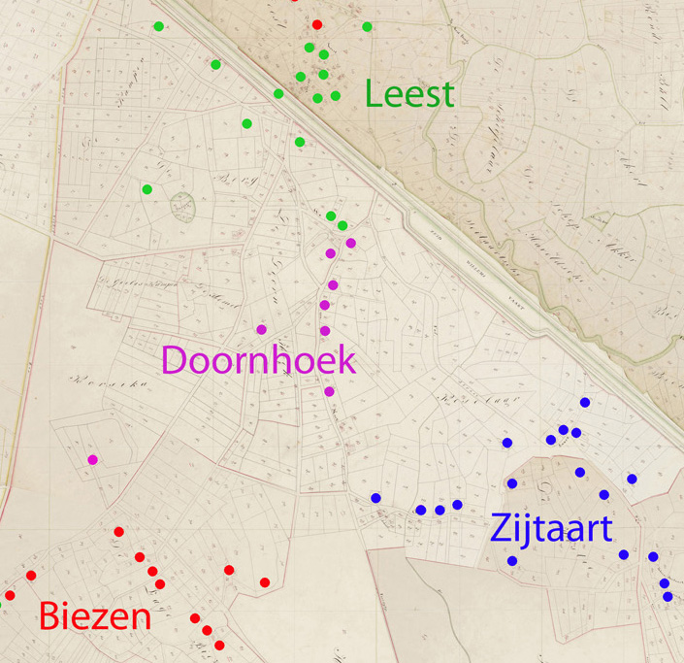

Op de volgende kaart is het voetpad baar Zondveld met een rode lijn aangegeven en de vonder met een blauwe stip. We laten het pad op de Doornhoek beginnen op het punt waar in de achttiende eeuw aan de westelijke zijde van de weg de wildernis begon. Bij de aanbesteding van het onderhoud in 1761 laat men het te onderhouden traject nog wat verder naar het noorden beginnen.

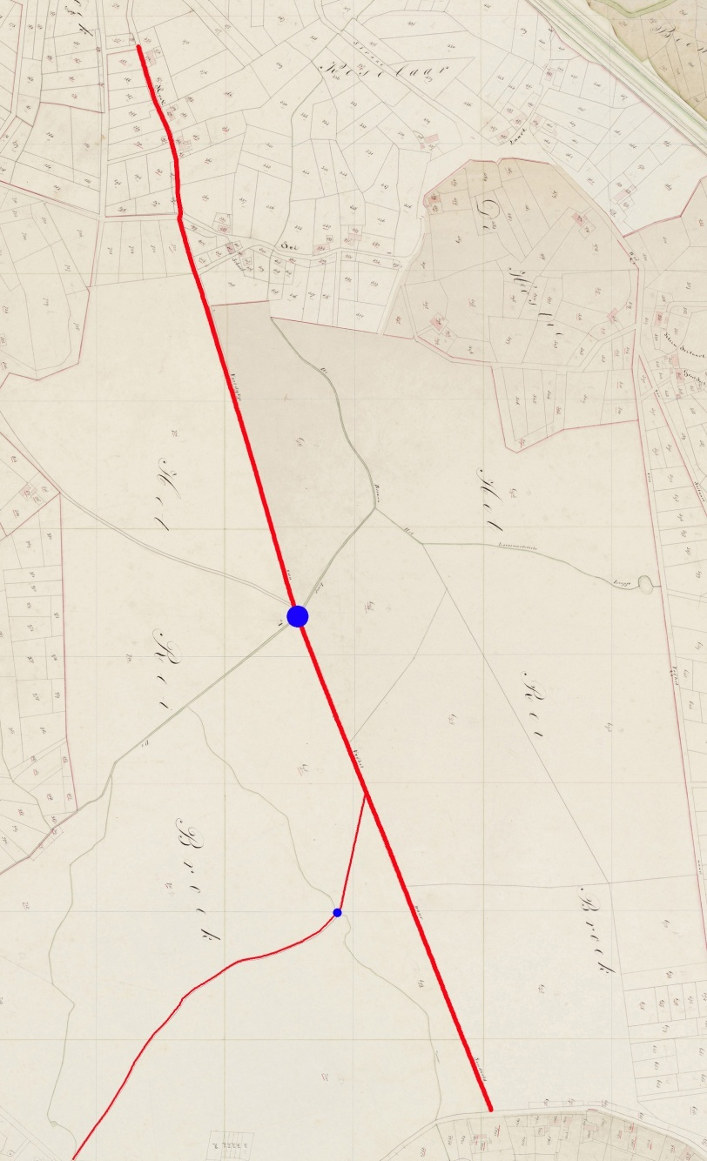

Op bovenstaande kadasterkaart van 1832 staat in het Reibroek een aftakking van het pad in zuidoostelijke richting, richting de Zondveldse Hoeve getekend. Dit was toen een slingerend pad door de wildernis, dat dus niet opgehoogd of recht getrokken was. Ook dat pad kruiste ergens een waterloop. Het is onduidelijk of daar ook ooit een schoor of vonder aangelegd is, of dat men over de sloot heen moest stappen of springen.
Andere vermeldingen van deze vonder op het Zondveldse pad (dus de rechte pad op bovenstaande kaart) uit de dorpsrekeningen:

- 1741-1742: betaalt aan Leendert Aalbers wegens gelevert hout, planke, paalen etc. tot den vonder over den Sontveltsen loop, met den arbeyt 1-10-0
- 1745-1746: Betaalt aan Willem Verbrugge, smit, voor eijserwerk aan de Crom vonder opt Rijbroek 0-9-0
- 1810: Timmerman, voort maken van vonders op den Zontvelden pad 24-18-8

Tegenwoordig heet dit traject voor een deel Pastoor Clercxstraat en voor een deel Zondveldstraat.

Een schoor op de Lijnse Dijk

Uit de dorpsrekening van 1774-1775:

- aen Willem Nauwens, meester timmerman, volgens ordonantie en quitantie betaelt voort maken van twee nieuwe schooren, een na Schyndel en een op den dyk aen den Leynsen boom met alle leverantie daer toe 24-0-0

Op onderstaande kaart zijn de Lijnse Dijk (rode streep) en de plaats waar die een loop kruiste (blauwe stip) aangegeven. Het schoor zal op de plaats gelegen hebben waar de dijk de loop kruiste. Het is aannemelijk dat dit schoor al in 1749 aangebracht werd, en dat er in 1774 sprake was van 'opmaken' ofwel repareren.

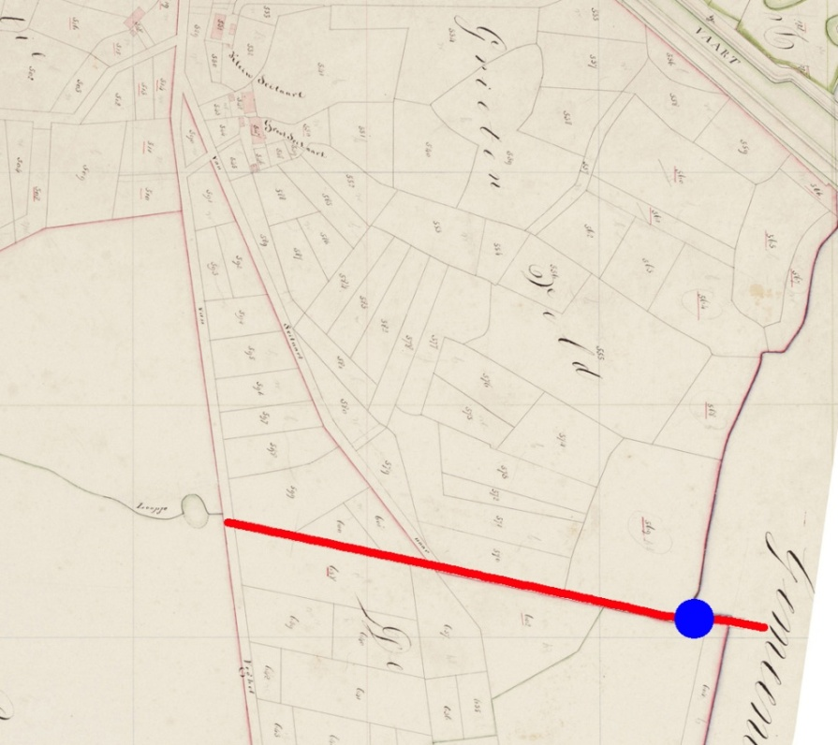

De schoren en vonders op de Zondveldse Dijk

De Zondveldse Dijk werd in 1749 aangelegd. De tien-jarige aanbesteding van de schoren, vonders en bruggen op de wegen door de gemene gronden van Veghel op 24-8-1761 vermeldt:

- Op den Zontveltse dyk syn geen schooren nog brugjens

Evenzo bij de aanbesteding 17-8-1772:

- Op den Zontveltse dyk syn geen schooren

Op de kadasterkaart van 1832 is te zien dat de Zondveldse Dijk inderdaad geen enkele waterloop kruiste.

Een schoor en een buis op Zondveld

In de dorpsrekeningen worden nog enkele schoren vermeld:

- 1772-1773: Betaalt aan Hendrik M. van Doorn voort maken van een nieuw schoor opt Zontvelt 10-0-0
- 1802: Aen Jan Verhoeven als voor betaald voor een buijs met de paalen en leggen derzelve opt Zontveld 1-1-4

Op de volgende kaart is aangegeven waar in 1832 op Zondveld wegen waterlopen kruisten, en waar dus een buis of schoor gelegen kan hebben.

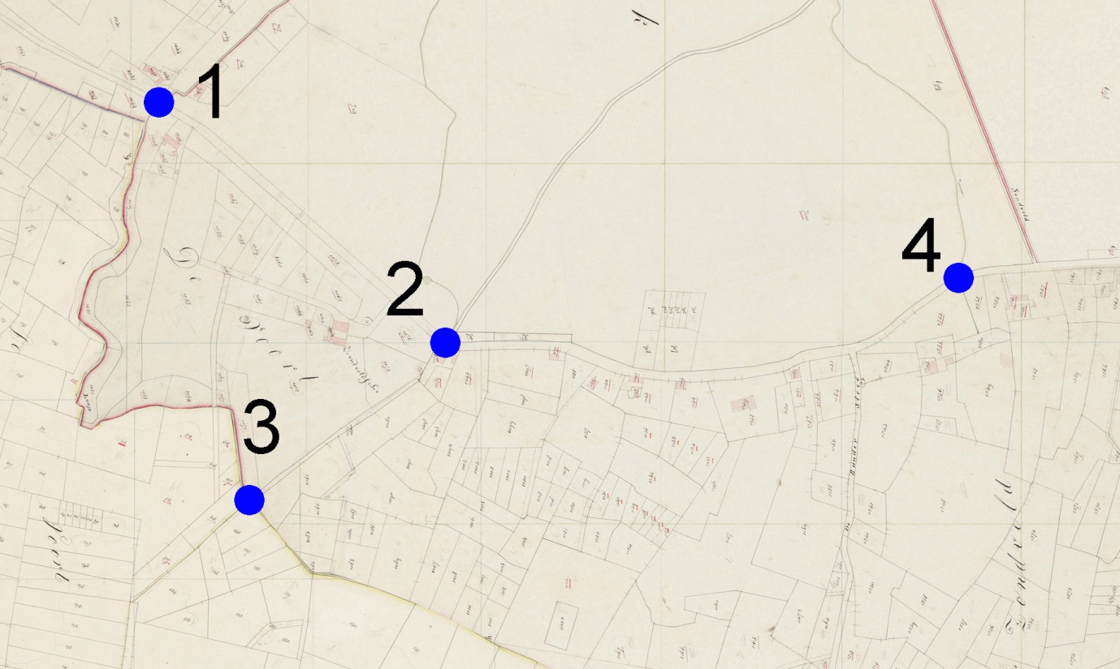

De schoor bij 1 wordt in in de dorpsrekening van 1736-1737 voor het eerst vermeld. De schoor bj 2 werd volgens een verklaring uit 1758 door de eigenaren van de aangrenzende percelen onderhouden.

Over de sloot tussen 2 en 3 verklaarde Adriaan Boermans op 7-10-1755:

- dat hij in zijn jonge jaren op Jekschot woonde en van 1708 tot pinksteren op een andere hoeve te Zondveld, van Mevrouwe de Sangerie, nu bewoond door Peter van der Heijden. Tussen de grond van die hoeve en huis en grond van Peter Lambert Leenders ligt een weg of steegd, tot gerief van mensen die het gebruik hebben in de Jekschotse velden. De sloot naast gemelde Peter gelegen is nooit een waterloop geweest om het water van Jekschot te lossen, maar alleen gedient ter beveiliging van zijn goederen van het vee, dat van en daar door naar Jekschot passeert. Niemand heeft die sloot voor een treksloot en nog veel minder voor een schouwloop gehouden In mijnen tijd was die sloot zodanig dicht dat er nauwelijks water kon passeren. Op heel Zondveld is mij geen andere trek of schouwloop bekend dan die op Rijkevoort onder de schoor doorloopt.

Nummer 1 lijkt mij de beste kandidaat voor de in 1772-1773 vermelde schoor.

Buizen op Zijtaart

In de periode 1802-1804 worden buizen aangelegd in Zijtaart. De buizen waren gemaakt van hout.

- 1802: betaald aan Hendricus Nouwens, meester timmerman, van gedaaane arbeydsloon en leverantie van hout weegens het maken van een buys opt Zytart

- 1803: betaald aan Roelof van Eyndhoven, Willem Welten, Jan A. Verhoeven en Hendricus van Heeswyk ter voldoening van hem verdient arbeidsloon wegens leggen van een buis op ’t Zijtaert

- 1803: betaald aan Hendricus van der Landen in voldoening van zyne gedaane verschotten zo voor hout als arbeidsloon tot eene buis op het Zytert waar van de gemeente de helft raakt

- 1804: Betaald aan Lambert Verhoeven 1-10-0 voor reparatie van den buis tegens zyn erve op Zytart gelegen welke door de gemeente moest werden gelegd. (Jan Verhoeven woonde op huidig adres Leinserondweg 20)

Waar deze buizen precies lagen is onduidelijk.

